 Газета для родителей: «Калейдоскоп»  ***Выпуск № 1***

МДОУ №18 «Аленка»

***Детский сад – семья: нас объединяют дети!***

***Здравствуйте, дорогие наши читатели! Мы рады встрече с вами!***

**Консультация**

**для**

**родителей**

**Уважаемые родители!**

Приближается то время, когда ваш ребенок будет носить гордое звание первоклассника. И в связи с этим у родителей возникает масса волнений и переживаний: где и как подготовить ребенка к школе, нужно ли это, что  ребёнок должен знать и уметь перед школой, в шесть или семь лет отдать его в первый класс и так далее. Универсального ответа на эти вопросы нет – каждый ребенок индивидуален.   Но одно можно сказать точно – готовить детей к школе обязательно нужно, потому что это станет отличным подспорьем в первом классе, поможет в обучении, значительно облегчит адаптационный период.

**Что включает в себя** **подготовка к школе?**

Подготовка ребенка к школе – это целый комплекс знаний, умений и навыков, которыми должен владеть дошкольник. И сюда входит далеко не только совокупность необходимых знаний.

Готовность к школе подразделяется на физиологический, психологический и познавательный аспект, каждый из которых включает в себя целый ряд составляющих. Все виды готовности должны гармонично сочетаться в ребенке. Если что-то не развито или развито не в полной мере, то это может послужить проблемам в обучении в школе, общении со сверстниками, усвоении новых знаний и так далее.

**Сундучок новостей группы**

24 сентября в нашей группе был подготовлен и проведен мастер- класс по теме «Знай и соблюдай правила дорожного движения» в форме «Семейная гостиная» . Участниками мероприятия стали шесть семей: семья Шушпановых ,семья Миряхиных, семья Дъяковых,

семья Плешаковых, семья Контаревых , семья Щербаковых. Победила в этом мероприятии дружба . Хочется поблагодарить родителей за активное участие в этом мероприятии

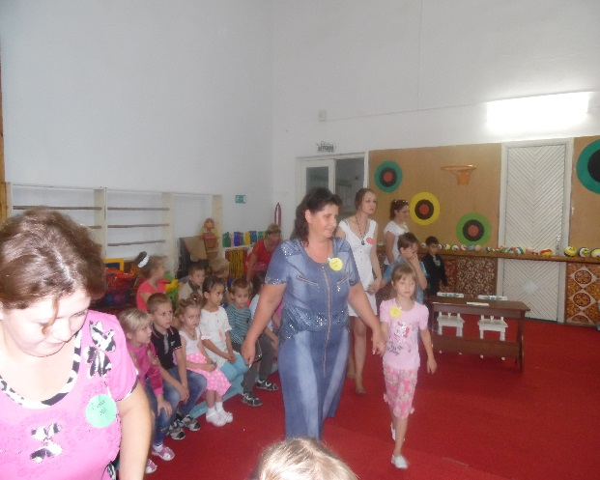 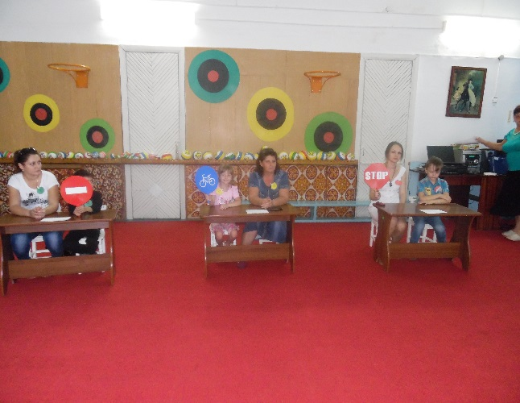 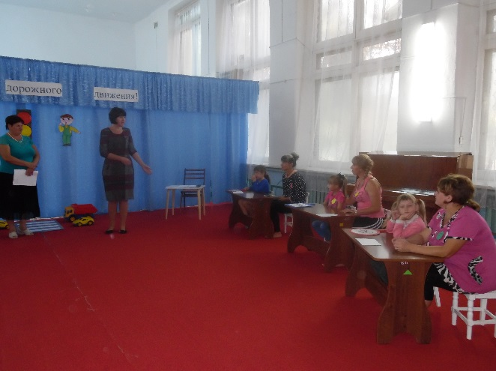

Мероприятия недели

С 19 по 22 октября проводится конкурс поделок «Огородная фантазия» просим родителей группы « Любознайки» принять участие в конкурсе.

Приглашаем всех родителей группы «Любознайки» на общее родительское собрание, которое состоится 22 октября в 16 часов.

Чем мы занимаемся на этой неделе

Развитие речи Сказка «У страха глаза велики» (пересказ), «Описание картины ласточка». Знакомство со звуком «а»

Познавательное развитие (ФЭМП) Упражнять в устном счете в пределах 20. Закрепить знания об осо­бенностях образования дву­значных чисел в пределах 20. Формировать понятие чис­ла (в пределах 20) не только реальных предметов и изобра­жений, но и звуков, движений. Учить определять количест­во предметов по осязанию (на ощупь).

Позновательная- исследовательская деятельность « Птичка»

Аппликация «По замыслу»

Рисование Тема недели «Друзья наши пернатые» (Птицы)

Тема: «Снегирь»

|  |
| --- |
| **Тема** |
| « Птичка»  **Тема** |
|  |
|  |

.

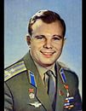 *День космонавтики* ***12 апреля*** 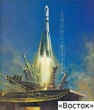

12 апреля 1961 года советский космонавт Ю.А. Гагарин на космическом корабле «Восток» стартовал с космодрома «Байконур» и впервые совершил Орбитальный облет вокруг Земли. Полёт в около космическом пространстве продлился 108 минут.

В связи с этим праздником будет проведен спортивный досуг «Путешествие на луну»

Воспитанники нашего ДОУ всегда живут в атмосфере творчества, ведь цель педагогов сада - воспитание гармонично развитой личности. Следует отметить, что в ДОУ работают педагоги, которые дарят каждому ребёнку интересную жизнь, возможность познавать мир , а родителям - уверенность в его будущем.

Газета для родителей

Здоровые дети – счастливы родители!

Выпуск №2 Апрель 2015 года

Сундучок новостей…. 14 марта 2013 года стартовал городской конкурс "Воспитатель года - 2013". На 1 этапе все участники конкурса представили свою творческую презентацию. Далее прошли открытые занятия с детьми в виде совместной деятельности. На последнем этапе 5 участниц, набравших большее количество баллов, приняли участие в обсуждении одной из проблем современного дошкольного образования. Наш детский сад представляла инструктор по физической культуре Иванова Ольга Ивановна. Тема творческой презентации "Играйте с мячами на здоровье!" 21 марта в детском саду № 10 «Сказка» состоялся финальный этап конкурса «Воспитатель года – 2013». В финал вышли: Иванова Ольга Ивановна, инструктор по физической культуре МБДОУ «Детский сад № 5» Шавикова Татьяна Ивановна, воспитатель МБДОУ «Детский сад № 17» Мышаева Оксана Петровна, воспитатель МКДОУ «Детский сад № 37» Михайлова Нина Германовна, музыкальный руководитель МБДОУ «Детский сад № 40 «Ралость» Гордеева Елизавета Николаевна, воспитатель МБДОУ «Детский сад № 50» Это педагоги, набравшие большее количество баллов по результатам первых двух этапов. Финалистки приняли участие в обсуждении темы «Идеальный родитель – миф или реальность?» По результатам всех 3-х этапов, победителем городского конкурса «Воспитатель года – 2013» стала Шавикова Татьяна Ивановна, воспитатель МБДОУ «Детский сад № 17». Наша Ольга Ивановна заняла третье призовое место. Желаем ей успехов в воспитании здорового подрастающего поколения, творческих успехов в дальнейших начинаниях. Поздравляем!

Консультация для родителей: Детская обувь 1. Обувь должна соответствовать форме, размеру стопы. 2.Подошва должна быть гибкой. Недостаточная гибкость ограничивает движение в суставах, предъявляет повышенные требования к мышцам голени и стопы. При этом нарушается походка. 3. Подошва не должна быть высокой, поскольку в процессе ходьбы в такой обуви нарушаются сцепление пальцев с опорной поверхностью и толчковая функция стопы. 4.Слишком мягкая подошва также не допустима, так как способствует формированию плоскостопия при ходьбе по жёсткому грунту, асфальту или полу. 5.Каблук. Важным элементом обуви для дошкольников является каблук, высота которого влияет на распределение нагрузки на различные отделы стопы, её положение. Высота каблука не должна превышать 5 – 10 мм. 6.Фиксированный задник. В профилактике деформации стопы особое значение имеет наличие, фиксированного задника, который позволяет прочно удерживать пяточную кость и предотвращает её отклонение наружу. 7.Прочная фиксация в носовой части. Открытый носок в летних туфлях, часто используемых в качестве сменной обуви, приводит к неустойчивому положению стопы. Кроме того, возникает угроза травматизации пальцев. 8. Хорошая вентиляция обуви. Для обеспечения оптимального температурно- влажностного режима внутри обувного пространства необходимы такие конструктивные решения (переплетение ремешков, дополнительные «окошки» и др.), которые позволяли бы осуществлять хорошую вентиляцию обуви. Если все требования к детской обуви будут учтены, дорогие родители, поверьте, у вас будут здоровые дети. Передвигаясь в правильной обуви, ваши дети не будут уставать, полюбят длительные пешие прогулки, походы и вырастут сильными и закалёнными людьми. Конечно же, не обойтись без упражнений, направленных на предупреждение плоскостопия. Вот некоторые простейшие упражнения, которые вы можете делать дома вместе со своими детьми: Лёжа на спине - одновременное сжимание и разжимание пальцев рук и ног с последующим растопыриванием пальцев; круговые движения ногами «велосипед» с акцентом на движения стопами; круговые движения стопами внутрь и наружу. Сидя на полу, руки в упоре сзади – катание каждой стопой малого мяча, палки. Стоя - подъём на носки, на пятки; разведение пяток и носков; ходьба на месте без отрыва пальцев от пола. Упражнения в ходьбе – ходьба на носках, на пятках, на наружном крае стопы; ходьба по неровным поверхностям; собирание пальцами ног мелких предметов, рассыпанных на полу и др. Здоровые стопыКалейдоскоп событий… ВСЕМИРНЫЙ ДЕНЬ ЗДОРОВЬЯ 7 апреля жители Земли отмечают Всемирный день здоровья. Этот весенний день для празднования такой темы выбран не зря. Ведь апрель - середина весны, то есть время, когда пробуждается природа, хочется начать все сначала, делать добро и не повторять ошибки прошлого. Именно благодаря этой положительной весенней ноте была создана Всемирная организация здравоохранения. Несколько лет спустя ко дню ее создания было решено учредить международный праздник Всемирный день здоровья. В целях формирования и развития у подрастающего поколения представлений о здоровье, мотивации на здоровый образ жизни, привлечения внимания общества к проблеме сохранения и укрепления здоровья детей в нашем детском саду 5 апреля пройдёт День Здоровья. В спортивном празднике примут участие дети старшего дошкольного возраста. Дорогие родители! Приглашаем Вас принять участие в Дне Здоровья

Газета для родителей: «Калейдоскоп»  ***Выпуск № 2 май 2015г***

МДОУ №18 «Аленка»

***Детский сад – семья: нас объединяют дети!***

*Уважаемые мамы и папы*

Идет время. Все уходит в прошлое. Постарайтесь оставить детям духовные ценности вашей семьи. Найдите время поговорить с детьми, рассказать им о войне и защитниках нашей Родины, прочтите стихи, рассказы о войне. И будьте уверены - все это не пройдет даром.

НАШИ ПРАЗДНИКИ

9 Мая- День Великой Победы

был и остается всенародным, дорогим для каждого россиянина праздником, объединяющим поколения. Этот праздник - олицетворение мужества, стойкости и героизма. Победа в Великой Отечественной войне - величайший подвиг нашего народа, свидетельство его духовной силы, ратной доблести и стойкости. В детском саду мы много рассказываем и славим тех, кто на фронтах войны отстоял свободу и независимость Родины, одержал победу над фашизмом.

Наш долг – свято хранить и бережно передавать из поколения в поколение летопись Подвига родной страны.

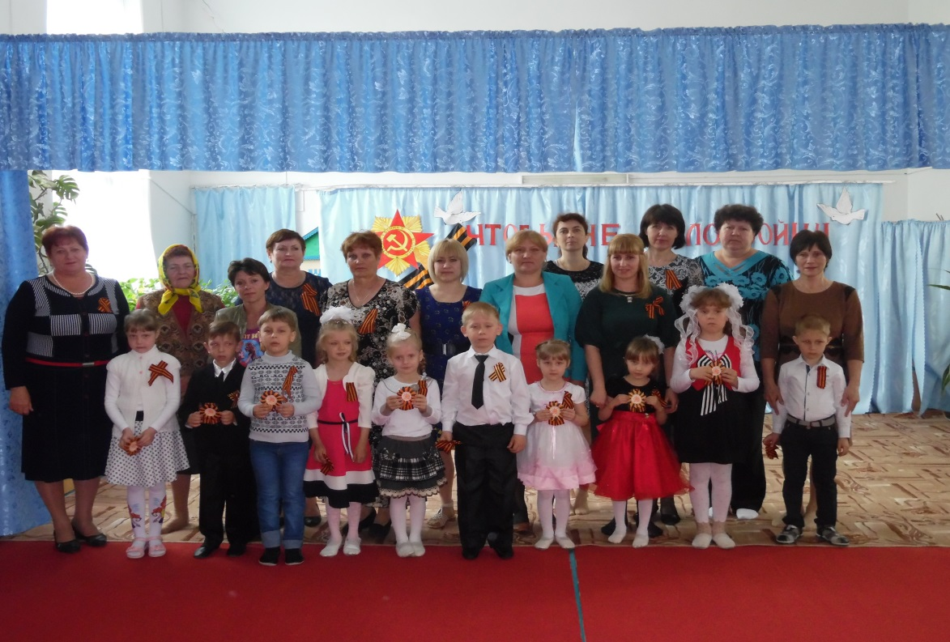

В предпраздничные дни в детском саду был проведен конкурс чтецов на тему «Чтобы не было войны», . Дети с большим удовольствием читали стихи. Во время паузы был исполнен красивый танец «Закаты алые». И все вместе исполнили песню «Пусть всегда будет солнце». Победителями нашей группы «Любознайки» стали Маша Кривоносова и Глеб Доценко .Пусть нынешний праздник объединит нас радостью созидания, прибавит оптимизма, и уверенность в будущем!